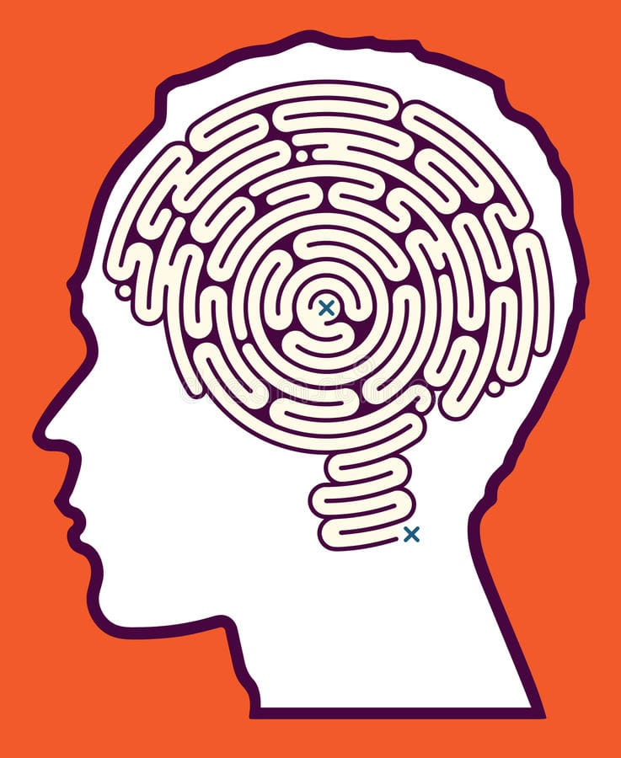

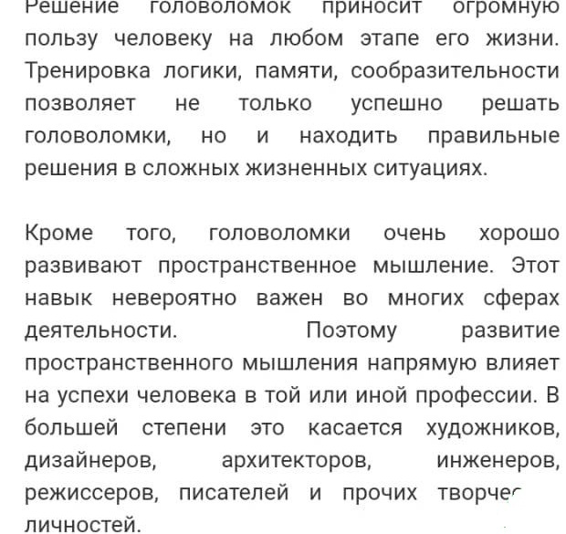
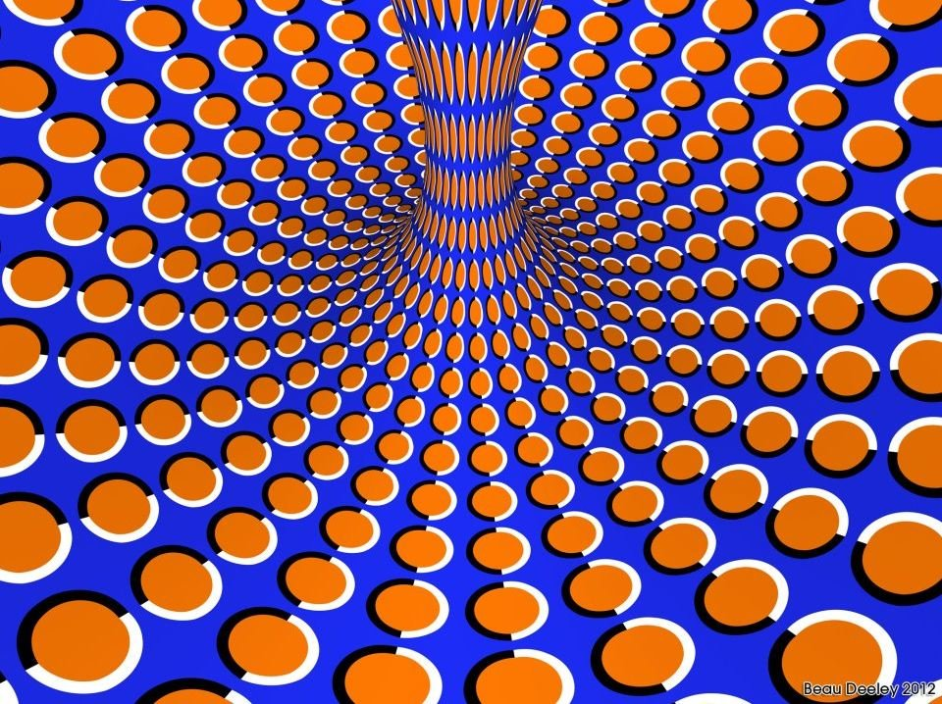
- Понаблюдай за рисунком 15-20 секунд.
- Приготовь спички и попробуй разгадать головоломки со спичками:
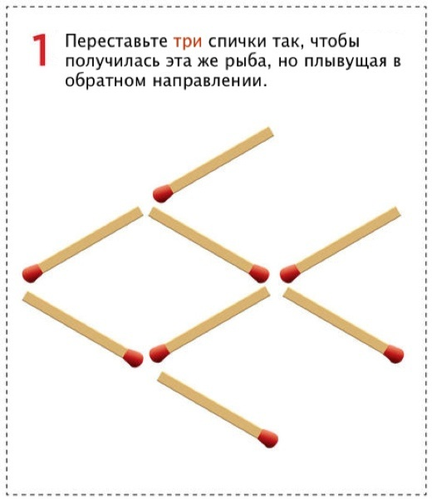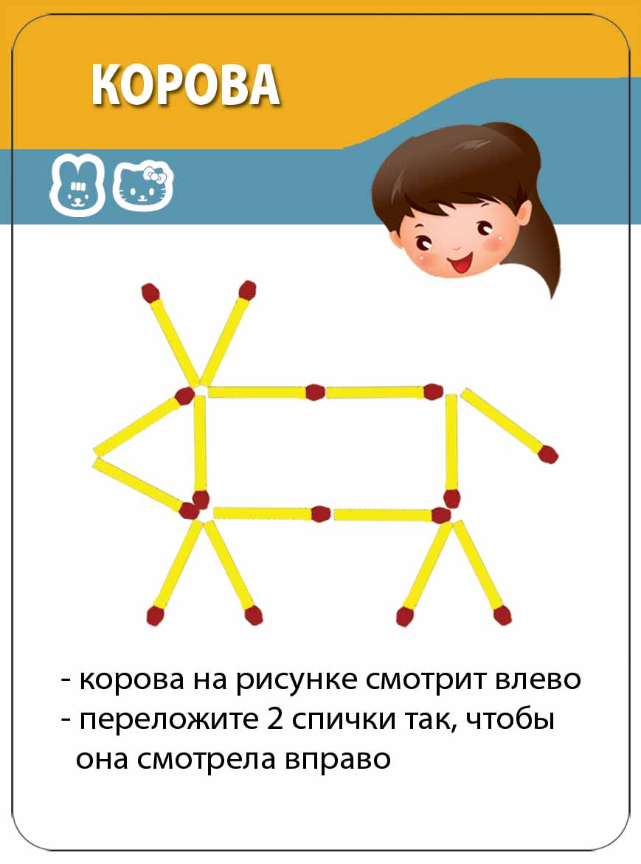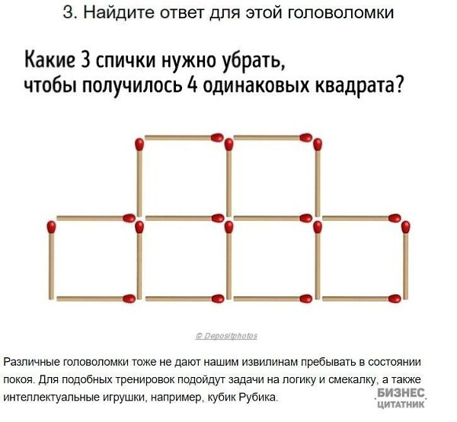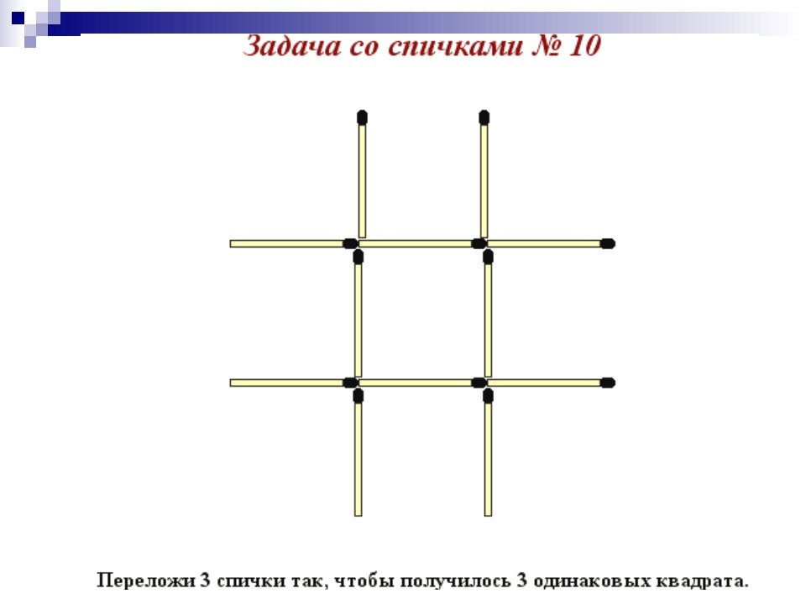
- Попробуй нарисовать эти фигуры, не отрывая карандаш от бумаги и не проводя двойную линию.
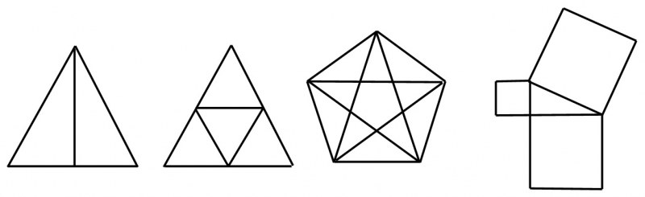
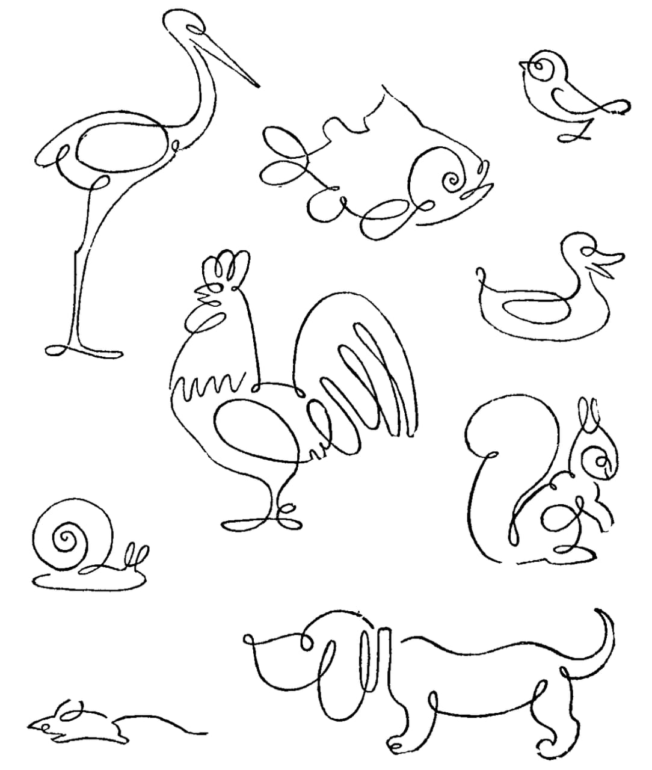
Выбери любую фигуру животного.

- Лабиринт.
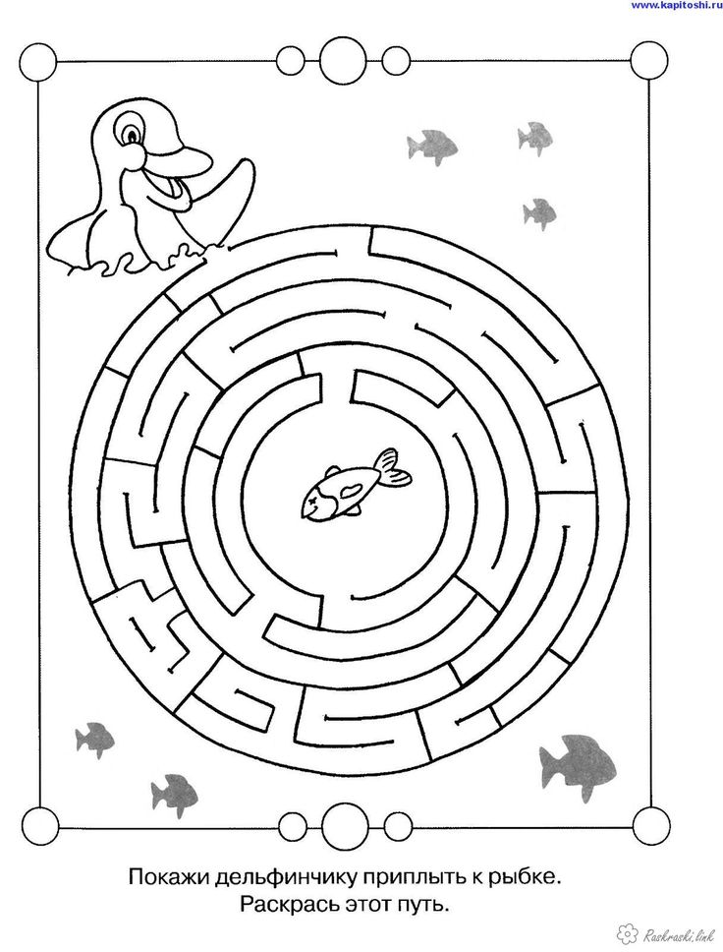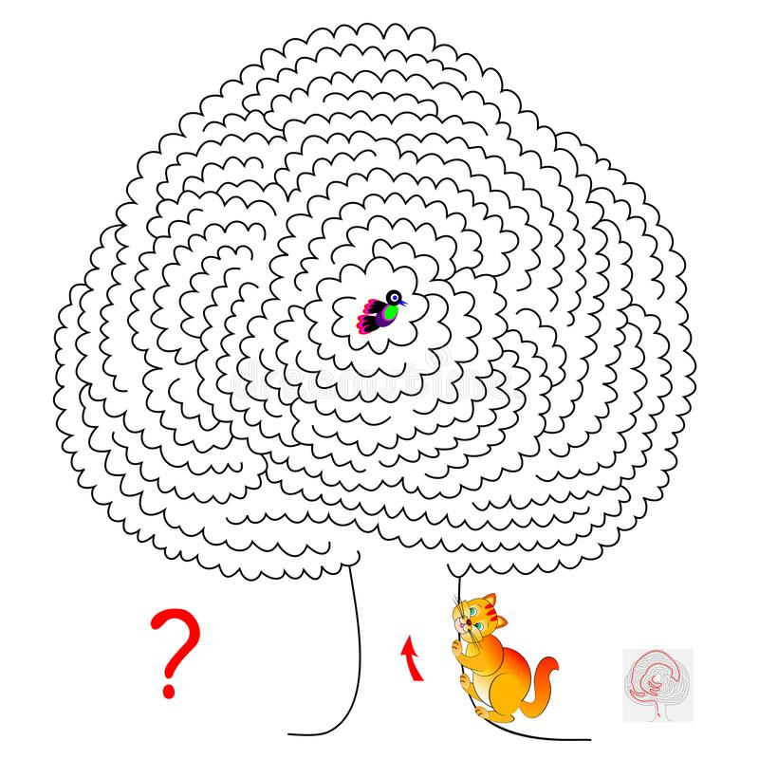
- Тест на внимательность.
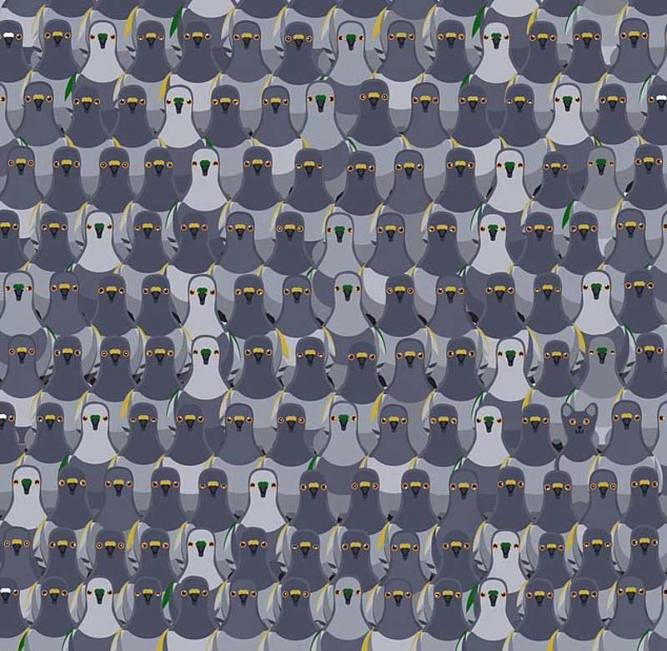
Найди ? знак. Найди кота.
Спасибо за внимательность! С вами работала Каюкова О.Я.
Здоровья вам и вашим близким!

